Ngày soạn: .../.../...
Ngày dạy: .../.../...

CHƯƠNG V. ĐƯỜNG TRÒN

BÀI 2. VỊ TRÍ TƯƠNG ĐỐI CỦA ĐƯỜNG THẲNG VÀ ĐƯỜNG TRÒN (3 TIẾT)
I. MỤC TIÊU:
1. Kiến thức:
Học xong bài này, HS đạt các yêu cầu sau:
- Mô tả được ba vị trí tương đối của đường thẳng và đường tròn (đường thẳng và đường tròn cắt nhau, đường thẳng và đường tròn tiếp xúc nhau, đường thẳng và đường tròn không giao nhau).
2. Năng lực
Năng lực chung:
- Năng lực tự chủ và tự học trong tìm tòi khám phá
- Năng lực giao tiếp và hợp tác trong trình bày, thảo luận và làm việc nhóm
- Năng lực giải quyết vấn đề và sáng tạo trong thực hành, vận dụng.
Năng lực riêng: tư duy và lập luận toán học, giao tiếp toán học; mô hình hóa toán học; giải quyết vấn đề toán học.
- Tư duy và lập luận toán học: So sánh, phân tích dữ liệu, phân tích, lập luận để giải thích vị trí tương đối của đường tròn và đường thẳng.
- Mô hình hóa toán học: mô tả các dữ kiện bài toán thực tế gắn với vị trí tương đối của đường tròn và đường thẳng.
- Giải quyết vấn đề toán học: giải quyết bài toán gắn với vị trí tương đối của đường tròn và đường thẳng.
- Giao tiếp toán học: đọc, hiểu thông tin toán học.
3. Phẩm chất
- Tích cực thực hiện nhiệm vụ khám phá, thực hành, vận dụng.
- Có tinh thần trách nhiệm trong việc thực hiện nhiệm vụ được giao.
- Khách quan, công bằng, đánh giá chính xác bài làm của nhóm mình và nhóm bạn.
- Tự tin trong việc tính toán; giải quyết bài tập chính xác.
II. THIẾT BỊ DẠY HỌC VÀ HỌC LIỆU
1 - GV: SGK, SGV, Tài liệu giảng dạy, giáo án PPT, PBT (ghi đề bài cho các hoạt động trên lớp), các hình ảnh liên quan đến nội dung bài học,...
2 - HS:
- SGK, SBT, vở ghi, giấy nháp, đồ dùng học tập (bút, thước...), bảng nhóm, bút viết bảng nhóm.
III. TIẾN TRÌNH DẠY HỌC
A. HOẠT ĐỘNG KHỞI ĐỘNG (MỞ ĐẦU)
a) Mục tiêu: Gợi động cơ, tạo tình huống xuất hiện trong thực tế để HS tiếp cận với vị trí tương đối của đường thẳng và đường tròn.
b) Nội dung: HS đọc tính huống mở đầu, từ đó nảy sinh nhu cầu tìm hiểu về vị trí tương đối của đường thẳng và đường tròn.
c) Sản phẩm: HS trả lời câu hỏi và hoàn thiện các bài tập được giao.
d) Tổ chức thực hiện:
Bước 1: Chuyển giao nhiệm vụ:
- GV trình chiếu câu hỏi củng cố, cho HS suy nghĩ và trả lời.
Vị trí của Mặt trời so với đường chân trời (Hình 19) gợi nên hình ảnh vị trí tương đố của đường thẳng và đường tròn.
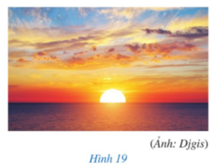
Làm thế nào để xác định được vị trí tương đối của đường thẳng và đường tròn?
Bước 2: Thực hiện nhiệm vụ: HS quan sát và chú ý lắng nghe, thảo luận nhóm và thực hiện yêu cầu theo dẫn dắt của GV.
Bước 3: Báo cáo, thảo luận: GV gọi đại diện một số thành viên nhóm HS trả lời, HS khác nhận xét, bổ sung.
Bước 4: Kết luận, nhận định: GV ghi nhận câu trả lời của HS, trên cơ sở đó dẫn dắt HS vào tìm hiểu bài học mới: “Trong bài học này, chúng ta sẽ tìm hiểu về vị trí tương đối của đường thẳng và đường tròn. Ngoài vị trí của Mặt trời so với đường chân trời, chúng ta cũng đã nhìn thấy vị trí của đường ray và bánh xe,... ”.
$⇒$ Vị trí tương đối của đường thẳng và đường tròn.
B. HÌNH THÀNH KIẾN THỨC MỚI
Hoạt động 1: Đường thẳng và đường tròn cắt nhau
a) Mục tiêu:
- HS nhận biết và hiểu được đặc điểm khi đường thẳng và đường tròn cắt nhau.
- Vận dụng định nghĩa để tìm điểm chung khi đường thẳng và đường tròn cắt nhau.
b) Nội dung:
- HS đọc SGK, nghe giảng, thực hiện các nhiệm vụ được giao, suy nghĩ trả lời câu hỏi, thực hiện HĐ 1; Luyện tập 1 và các Ví dụ.
c) Sản phẩm: HS hình thành được kiến thức bài học, câu trả lời của HS cho các câu hỏi, HS nắm được các đặc điểm khi đường thẳng và đường tròn cắt nhau.
d) Tổ chức thực hiện:
HĐ CỦA GV VÀ HS | SẢN PHẨM DỰ KIẾN
Bước 1: Chuyển giao nhiệm vụ:  - GV trình chiếu HĐ1 và cho HS quan sát Hình 20, thực hiện yêu cầu  Quan sát Hinh 20  a) Cho biết đường thẳng $a$ và đường tròn $\left(O;R\right)$ có bao nhiêu điểm chung.  b) So sánh độ dài đoạn thẳng $OH$ và $R$  + Quan sát hình và giải thích ý a) và so ánh ý b) dựa vào mối quan hệ giữa đường vuông góc và đường xiên.  + GV mời 2 HS trình bày đáp án.  - Từ đáp án của HĐ, GV nêu Khái niệm đường thẳng và đường tròn cắt nhau.  - GV nêu Nhận xét về khoảng cách giữa bán kính và khoảng cách từ tâm $O$ đến đường thẳng $d$.  - HS thực hiện Ví dụ 1 theo nhóm đôi  Cho đường tròn $\left(O;R\right)$, điểm $H$ nằm trong $\left(O;R\right);OH=d$. Đường thẳng $a$ đi qua $H$ và vuông góc với $OH$. Đường thẳng $a$ có cắt đường tròn $\left(O;R\right)$ hay không? Vì sao?  + GV mời 2 HS trình bày cách giải bài toán, và lên bảng thực hiện bài giải.  - HS thực hiện cá nhân Luyện tập 1 vào vở cá nhân.  + GV gọi một số HS trình bày đáp án.  Bước 2: Thực hiện nhiệm vụ:  - HĐ cá nhân: HS suy nghĩ, hoàn thành vở.  - HĐ cặp đôi, nhóm: các thành viên trao đổi, đóng góp ý kiến và thống nhất đáp án.  Cả lớp chú ý thực hiện các yêu cầu của GV, chú ý bài làm các bạn và nhận xét.  - GV: quan sát và trợ giúp HS.  Bước 3: Báo cáo, thảo luận:  - HS trả lời trình bày miệng/ trình bày bảng, cả lớp nhận xét, GV đánh giá, dẫn dắt, chốt lại kiến thức.  Bước 4: Kết luận, nhận định: GV tổng quát lưu ý lại kiến thức trọng tâm  + Đường thẳng và đường tròn cắt nhau. | 1. Đường thẳng và đường tròn cắt nhau  HĐ1  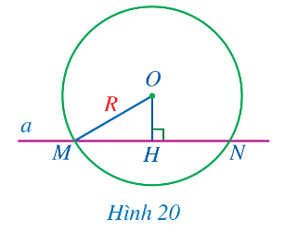  a) Đường thẳng $a$ và đường tròn $\left(O;R\right)$ có 2 điểm chung  b) Xét $∆OMH$ vuông tại $H$ có:  $OH$ là cạnh góc vuông;  $OM$ là cạnh huyền  => $OH<OM$ lại có $OM=R$  Vậy $OH<R$  Khái niệm  Khi đường thẳng và đường tròn có hai điểm chung, ta nói đường thẳng và đường tròn cắt nhau.  Mỗi điểm chung được gọi là giao điểm.  Nhận xét  Đường thẳng $a$ cắt đường tròn $\left(O;R\right)$ khi khoảng cách từ tâm $O$ đến đường thẳng $a$ nhỏ hơn $R$ và ngược lại.  Ví dụ 1: SGK-tr.101  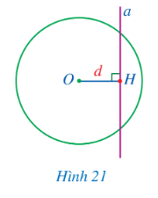  Luyện tập 1  Mặt trời khi lặn; ……

Hoạt động 2: Đường thẳng và đường tròn tiếp xúc nhau
a) Mục tiêu:
- HS nhận biết và hiểu được đặc điểm khi đường thẳng và đường tròn tiếp xúc nhau.
- Vận dụng định nghĩa để chứng minh đường thẳng và đường tròn tiếp xúc nhau.
b) Nội dung:
- HS đọc SGK, nghe giảng, thực hiện các nhiệm vụ được giao, suy nghĩ trả lời câu hỏi, thực hiện HĐ 2; Luyện tập 2 và các Ví dụ.
c) Sản phẩm: HS hình thành được kiến thức bài học, câu trả lời của HS cho các câu hỏi, HS nắm được đặc điểm khi đường thẳng và đường tròn tiếp xúc nhau.
d) Tổ chức thực hiện:
HĐ CỦA GV VÀ HS | SẢN PHẨM DỰ KIẾN
Bước 1: Chuyển giao nhiệm vụ:  - GV triển khai HĐ2 cho HS thực hiện bài toán của HĐ  Trong bức ảnh ở hình 22, đường ray và bánh xe gợi nên hình ảnh đường thẳng và trường tròn tiếp xúc nhau. Theo em, đường thẳng và đường tròn đó có bao nhiêu điểm chung?  + GV mời 1 HS trình bày đáp án.  + GV nhận xét và chốt đáp án.  - Từ kết quả của HĐ, GV nêu Khái niệm đường thẳng và đường tròn tiếp xúc nhau theo SGK.  - GV trình chiếu hình 23 và giới thiệu mối quan hệ giữa bán kính đường tròn và khoảng cách từ tâm đến đường thẳng $d$.  - HS thực hiện Ví dụ 2 theo nhóm đôi  Cho tam giác $ABC$ có đường cao $AH$. Đường thẳng $BC$ có tiếp xúc với đường tròn $\left(A;AH\right)$ hay không? Vì sao?  + Sau khi thảo luận, GV mời 1 HS trình bày hướng giải quyết Ví dụ.  + GV trình chiếu lời giải SGK và phân tích, giảng giải cho HS hiểu cách chứng minh.  - GV cho HS thực hiện theo nhóm đôi thực hiện Luyện tập 2  Cho tam giác $ABC$ vuông tại $A$, $AB=3 cm$; $BC=5 cm$. Đường thẳng $AB$ có tiếp xúc với đường tròn $\left(C;4cm\right)$ không? Vì sao?  + GV gợi ý HS sử dụng định lý Pythagore đảo để chứng minh.  Bước 2: Thực hiện nhiệm vụ:  - HĐ cá nhân: HS suy nghĩ, hoàn thành vở.  - HĐ cặp đôi, nhóm: các thành viên trao đổi, đóng góp ý kiến và thống nhất đáp án.  Cả lớp chú ý thực hiện các yêu cầu của GV, chú ý bài làm các bạn và nhận xét.  - GV: quan sát và trợ giúp HS.  Bước 3: Báo cáo, thảo luận:  - HS trả lời trình bày miệng/ trình bày bảng, cả lớp nhận xét, GV đánh giá, dẫn dắt, chốt lại kiến thức.  Bước 4: Kết luận, nhận định: GV tổng quát lưu ý lại kiến thức trọng tâm  + Đường thẳng và đường tròn tiếp xúc nhau. | 2. Đường thẳng và đường tròn tiếp xúc nhau  HĐ2  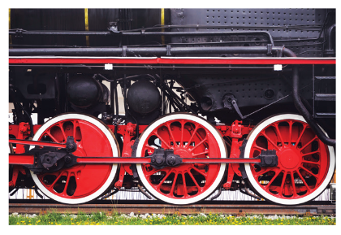  Đường thẳng và đường tròn có 1 điểm chung.  Khái niệm  Khi đường thẳng và đường tròn có đúng một đỉnh dung, ta nói đường thẳng và đường tròn tiếp xúc nhau tại điểm chung đó.  - Nếu đường thẳng và đường tròn tiếp xúc nhau thì đường thẳng được gọi là tiếp tuyến của đường tròn, điểm chung được gọi là tiếp điểm.  Nhận xét  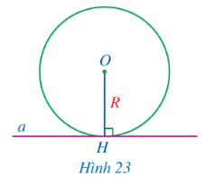  Đường thẳng $a$ tiếp xúc với đường tròn $\left(O;R\right)$ khi khoảng cách từ tâm $O$ đến đường thẳng $a$ bằng $R$ và ngược lại.  Ví dụ 2: SGK-tr.102  Hướng dẫn giải – SGK tr.102  Luyện tập 2  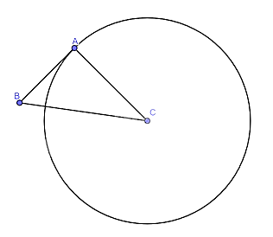  Xét $∆ABC$ vuông tại $A$, áp dụng định lý Pythagore ta có:  $AB^{2}+AC^{2}=BC^{2}$ => $3^{2}+AC^{2}=5^{2}$  => $AC=4 cm$  Vậy đường thẳng $AB$ có tiếp xúc với đường tròn $\left(C;4cm\right)$

Hoạt động 3: Đường thẳng và đường tròn không giao nhau
a) Mục tiêu:
- HS nhận biết và hiểu được đặc điểm khi đường thẳng và đường tròn không giao nhau.
- Vận dụng định nghĩa để xác định vị trí tương đối của đường thẳng và đường tròn.
b) Nội dung:
- HS đọc SGK, nghe giảng, thực hiện các nhiệm vụ được giao, suy nghĩ trả lời câu hỏi, thực hiện HĐ 3, 4; Luyện tập 3 và các Ví dụ.
c) Sản phẩm: HS hình thành được kiến thức bài học, câu trả lời của HS cho các câu hỏi, HS nắm được đặc điểm khi đường thẳng và đường tròn không giao nhau.
d) Tổ chức thực hiện:
HĐ CỦA GV VÀ HS | SẢN PHẨM DỰ KIẾN
Bước 1: Chuyển giao nhiệm vụ:  - GV triển khai HĐ3 và cho HS thực hiện cá nhân để hoàn thiện yêu cầu:  Trong Hình 25, cột thẳng đứng và biển quảng cáo có dạng hình tròn gợi nên hình ảnh của đường thẳng và đường tròn không giao nhau. Theo em, đường thẳng và đường tròn không giao nhau thì chúng có điểm chung hay không?  + GV mời 1 HS trả lời yêu cầu.  + GV nhận xét và chốt đáp án.  - GV trình chiếu Khái niệm về đường thẳng và đường tròn không giao nhau.  - GV triển khai HĐ4 và cho HS thảo luận nhóm đôi để thực hiện yêu cầu bài toán.  a) Cho biết đường thẳng $a$ và đường tròn $\left(O;R\right)$ có bao nhiêu điểm chung  b) So sánh độ dài đoạn thẳng $OH$ và $R$.  - GV trình chiếu phần Nhận xét  - HS quan sát Hình 27 và thực hiện Ví dụ 3  Cho điểm $O$ và đường thẳng $a$ thỏa mãn khoảng cách từ $O$ đến đường thẳng $a$ bằng 3cm. Giải thích vì sao đường thẳng $a$ và đường tròn $\left(O;2 cm\right)$ không giao nhau.  + GV mời 1 HS trình bày lại đáp án.  - HS thực hiện thảo luận nhóm đôi và thực hiện Ví dụ 4  Trong hình 27, cho bốn điểm $O, A, B, C$ thẳng hàng và đường thẳng $m$ đi qua $B$, vuông góc với đường thẳng $OC$. Nêu vị trí tương đối của đường thẳng $m$ và ba đường tròn cùng tâm $O$ lần lượt đi qua các điểm $A, B, C$.  + HS thảo luận và nêu cách thực hiện.  + GV trình chiếu lời giải và phân tích, giảng giải cho HS.  - GV trình chiếu Luyện tập 3 và cho HS thảo luận với bạn cùng bàn để thực hiện bài toán  Cho điểm $O$ và đường thẳng $a$ thỏa mãn khoảng cách từ $O$ đến đường thẳng $a$ bằng 4cm. Xác định vị trí tương đối của đường thẳng $a$ và các đường tròn (O; 3cm); (O; 4cm); (O; 5cm)  + GV mời 1 HS lên bảng thực hiện bài toán.  + HS dưới lớp quan sát, nhận xét và chữa bài chi tiết.  Bước 2: Thực hiện nhiệm vụ:  - HĐ cá nhân: HS suy nghĩ, hoàn thành vở.  - HĐ cặp đôi, nhóm: các thành viên trao đổi, đóng góp ý kiến và thống nhất đáp án.  Cả lớp chú ý thực hiện các yêu cầu của GV, chú ý bài làm các bạn và nhận xét.  - GV: quan sát và trợ giúp HS.  Bước 3: Báo cáo, thảo luận:  - HS trả lời trình bày miệng/ trình bày bảng, cả lớp nhận xét, GV đánh giá, dẫn dắt, chốt lại kiến thức.  Bước 4: Kết luận, nhận định: GV tổng quát lưu ý lại kiến thức trọng tâm  + Đường thẳng và đường tròn không giao nhau. | 3. Đường thẳng và đường tròn không giao nhau  HĐ3    Đường thẳng và đường tròn không giao nhau không có điểm chung  Khái niệm  Khi đường thẳng và đường tròn không có điểm chung, ta nói đường thẳng và đường tròn không giao nhau.  HĐ4  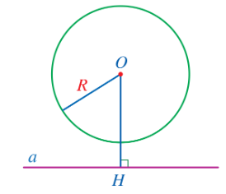  a) Đường thẳng $a$ và đường tròn $\left(O;R\right)$ không có điểm chung  b) $OH>R$  Nhận xét  Đường thẳng $a$ và đường tròn $\left(O;R\right)$ không giao nhau khi khoảng cách từ tâm $O$ đến đường thẳng $a$ lớn hơn $R$ và ngược lại.  Ví dụ 3: SGK-tr.103  Hướng dẫn giải – SGK tr.103  Ví dụ 4: SGK-tr.103  Hướng dẫn giải – SGK tr.104  Luyện tập 3  Khoảng cách từ $O$ đến đường thẳng $a$ bằng 4 cm => $d=4 cm$  + Với đường tròn $\left(O;3cm\right)$ ta có: $4>3$ => $d>R$  Vậy đường thẳng $a$ và đường tròn $\left(O;3cm\right)$ không giao nhau  + Với đường tròn $\left(O;4cm\right)$ ta có: $4=4$ => $d=R$  Vậy đường thẳng $a$ và đường tròn $\left(O;4cm\right)$ tiếp xúc nhau  + Với đường tròn $\left(O;5cm\right)$ ta có: $4<5$ => $d<R$  Vậy đường thẳng $a$ và đường tròn $\left(O;5cm\right)$ cắt nhau.

C. HOẠT ĐỘNG LUYỆN TẬP
a) Mục tiêu: Học sinh củng cố lại kiến thức đã học thông qua một số bài tập.
b) Nội dung: HS vận dụng các kiến thức của bài học làm bài tập 1; 2; 3 (SGK – tr.104+105), HS trả lời các câu hỏi trắc nghiệm.
c) Sản phẩm học tập: Câu trả lời của HS về bài tập 1; 2; 3 (SGK – tr.104+105).
d) Tổ chức thực hiện:
Bước 1: Chuyển giao nhiệm vụ:
- GV cho HS làm câu hỏi trắc nghiệm:
Câu 1. Chọn khẳng định đúng trong các khẳng định sau:
A. Đường thẳng và đường tròn có hai điểm chung thì đường thẳng và đường tròn cắt nhau
B. Đường thẳng và đường tròn có hai điểm chung thì đường thẳng và đường tròn tiếp xúc nhau
C. Đường thẳng và đường tròn có hai điểm chung thì đường thẳng và đường tròn không cắt nhau
D. Đường thẳng và đường tròn có hai điểm chung thì đường thẳng và đường tròn trùng nhau
Câu 2. Khi đường thẳng và đường tròn có 1 điểm chung thì:
A. đường thẳng và đường tròn trùng nhau tại điểm chung đó
B. đường thẳng và đường tròn tiếp xúc nhau tại điểm chung đó
C. đường thẳng và đường tròn không cắt nhau
D. đường thẳng đi qua tâm của đường tròn
Câu 3. Đường thẳng và đường tròn không giao nhau khi:
A. đường thẳng và đường tròn có một điểm chung
B. đường thẳng và đường tròn có 2 điểm chung
C. đường thẳng và đường tròn không có điểm chung
D. đường thẳng và đường tròn có vô số điểm chung
Câu 4. Phát biểu nào dưới đây là sai?
A. Đường thẳng và đường tròn tiếp xúc với nhau có một điểm chung.
B. Nếu đường thẳng và đường tròn có điểm chung thì hoặc là chúng tiếp xúc với nhau hoặc là chúng cắt nhau.
C. Đường thẳng và đường tròn không cắt nhau thì không có điểm chung.
D. Đường thẳng và đường tròn cắt nhau thì có nhiều hơn hai điểm chung
Câu 5. Cho (O; 5cm) và đường thẳng d. Gọi OH là khoảng cách từ tâm O đến a. Điều kiện để a và O có điểm chung là:
A. Khoảng cách OH ≤ 5 cm
B. Khoảng cách OH = 5 cm
C. Khoảng cách OH > 5 cm
D. Khoảng cách OH < 5 cm
- Đáp án câu hỏi trắc nghiệm
Câu 1 | Câu 2 | Câu 3 | Câu 4 | Câu 5
A | B | C | D | A
Bước 2: Thực hiện nhiệm vụ: HS quan sát và chú ý lắng nghe, thảo luận nhóm, hoàn thành các bài tập GV yêu cầu.
- GV quan sát và hỗ trợ.
Bước 3: Báo cáo, thảo luận: - Câu hỏi trắc nghiệm: HS trả lời nhanh, giải thích, các HS chú ý lắng nghe sửa lỗi sai.
- Mỗi bài tập GV mời HS trình bày. Các HS khác chú ý chữa bài, theo dõi nhận xét bài trên bảng.
Kết quả:
1.
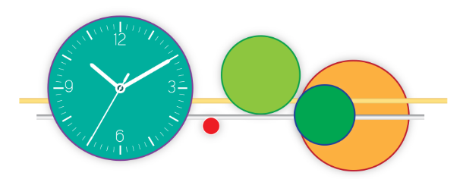
a) Cắt nhau: Đường tròn xanh lá cây to với đường thẳng màu vàng.
b) Tiếp xúc nhau: Đường tròn xanh lá cây to với đường thẳng màu trắng.
c) Không giao nhau: Đường tròn xanh lá cây nhỏ với đường thẳng màu vàng.
2.
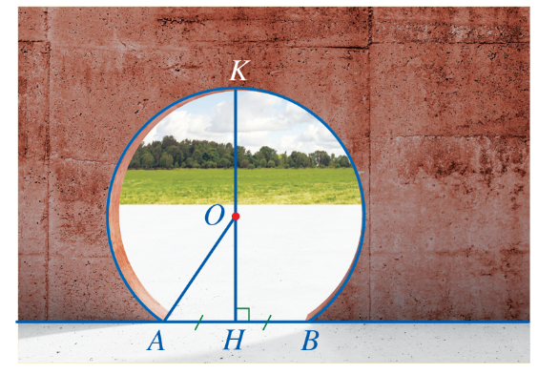
Áp dụng định lí Pythagore vào $∆AOH$ vuông tại $H$ có:
$AO^{2}=OH^{2}+AH^{2}$ hay ${1,6}^{2}=OH^{2}+{0,9}^{2}$ => $OH=\frac{\sqrt{7}}{7}$ (m)
Chiều cao $HK$ của của đó là: $HK=OK+OH=1,6+\frac{\sqrt{7}}{7}≈2,9$ m
3.
Do $3m>2m$ => $d>R$
Vậy đường thẳng và đường tròn không giao nhau nên hai vật nhỏ không bao giờ gặp nhau.
Bước 4: Kết luận, nhận định:
- GV chữa bài, chốt đáp án, tuyên dương các hoạt động tốt, nhanh và chính xác.
- GV chú ý cho HS các lỗi sai hay mắc phải khi thực hiện giải bài tập.
D. HOẠT ĐỘNG VẬN DỤNG
a) Mục tiêu:
- Học sinh thực hiện làm bài tập vận dụng thực tế để nắm vững kiến thức.
- HS thấy sự gần gũi toán học trong cuộc sống, vận dụng kiến thức vào thực tế, rèn luyện tư duy toán học qua việc giải quyết vấn đề toán học
b) Nội dung: HS sử dụng SGK và vận dụng kiến thức để trao đổi và thảo luận hoàn thành các bài toán theo yêu cầu của GV.
c) Sản phẩm: HS hoàn thành các bài tập được giao.
d) Tổ chức thực hiện:
Bước 1: Chuyển giao nhiệm vụ:
- GV yêu cầu HS hoạt động hoàn thành bài tập 4; 5 (SGK – tr.105).
Bước 2: Thực hiện nhiệm vụ:
- HS suy nghĩ, trao đổi, thảo luận thực hiện nhiệm vụ.
- GV điều hành, quan sát, hỗ trợ.
Bước 3: Báo cáo, thảo luận: GV mời đại diện một vài HS trình bày miệng.
Kết quả:
4.
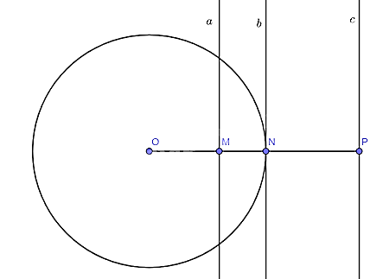
- Đường thẳng $a$ và đường tròn $\left(O;ON\right)$ cắt nhau
- Đường thẳng $b$ và đường tròn $\left(O;ON\right)$ tiếp xúc nhau
- Đường thẳng $c$ và đường tròn $\left(O;ON\right)$ không giao nhau
5.
a)
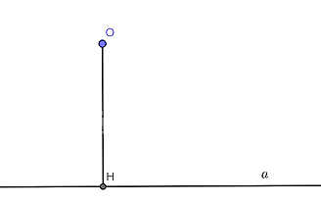
b)
- Đường tròn tâm $O$ không giao với đường thẳng $a$
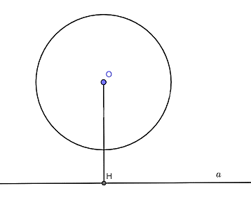
- Đường tròn tâm $O$ tiếp xúc với đường thẳng $a$
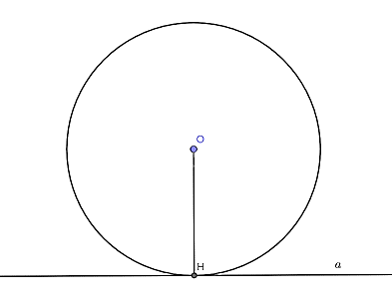
- Đường tròn tâm $O$ cắt đường thẳng $a$ tại hai điểm phân biệt
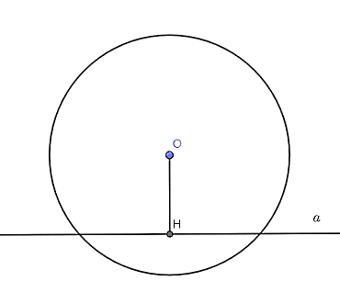
Bước 4: Kết luận, nhận định:
- GV nhận xét, đánh giá khả năng vận dụng làm bài tập, chuẩn kiến thức và lưu ý thái độ tích cực khi tham gia hoạt động và lưu ý lại một lần nữa các lỗi sai hay mắc phải cho lớp.
* HƯỚNG DẪN VỀ NHÀ
- Ghi nhớ kiến thức trong bài.
- Hoàn thành bài tập trong SBT.
- Chuẩn bị bài sau: Tiếp tuyến của đường tròn

Ngày soạn: .../.../...
Ngày dạy: .../.../...

